TIRAS DE ADIVINANZAS

Adivinanza 1.1

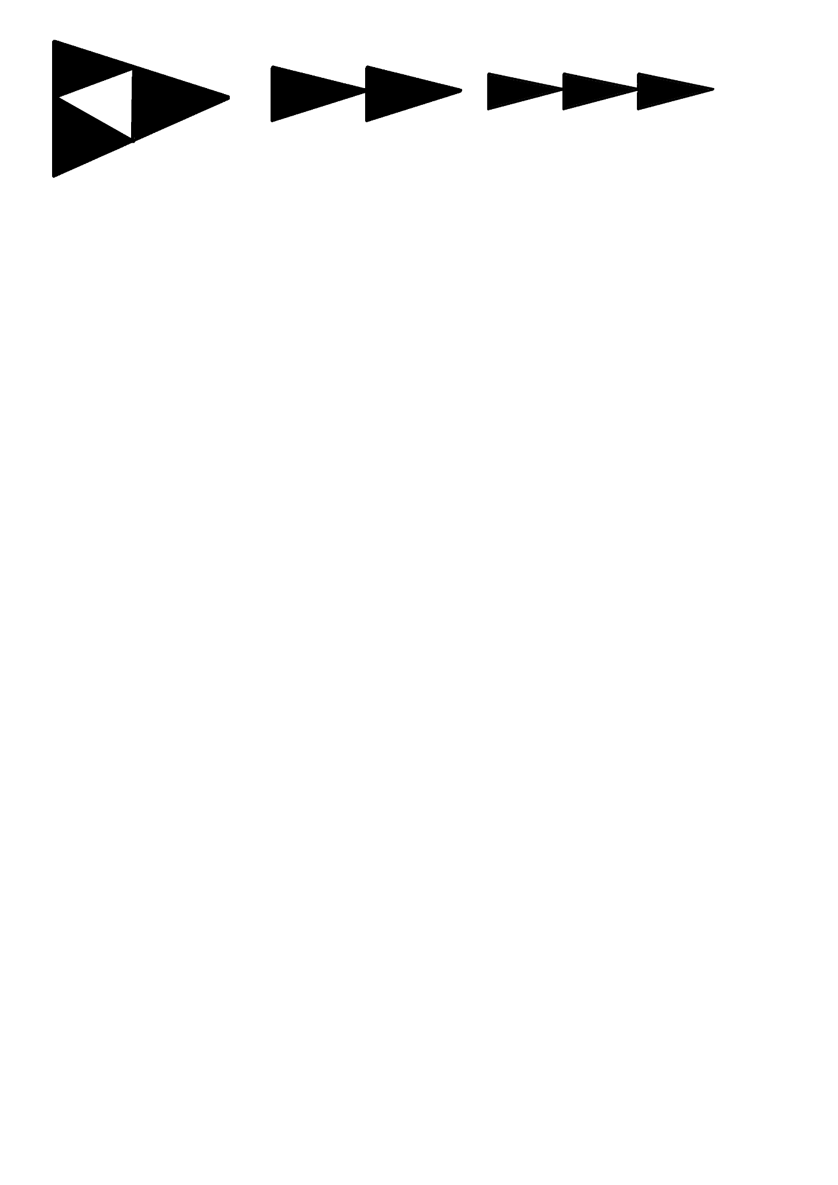
Adivinanza 1.2

Adivinanza 1.3
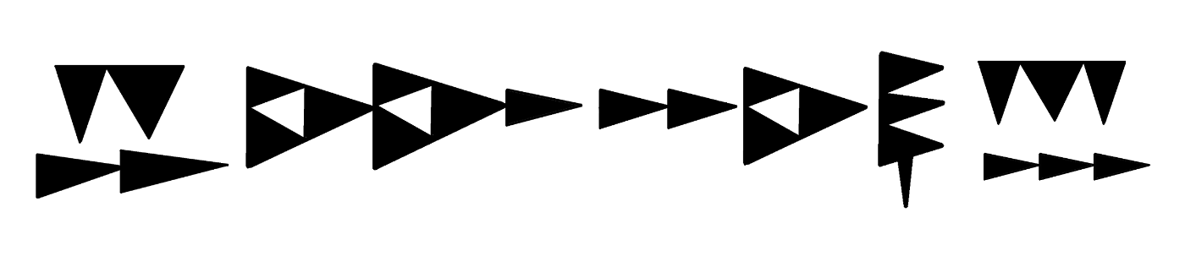
Adivinanza 1.4
Adivinanza 1.5
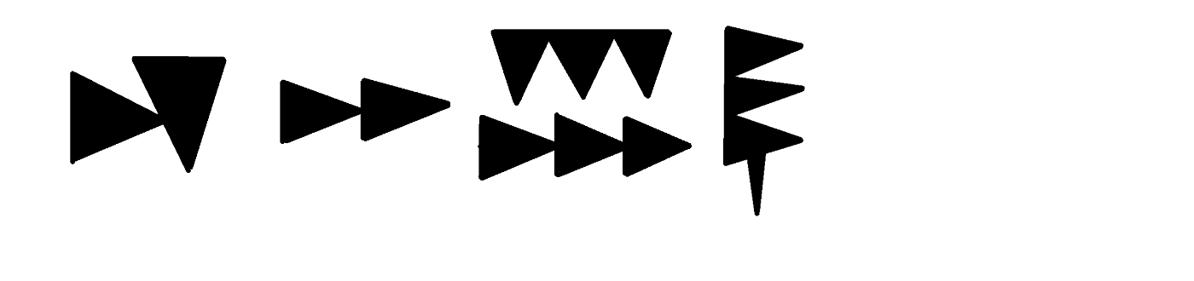
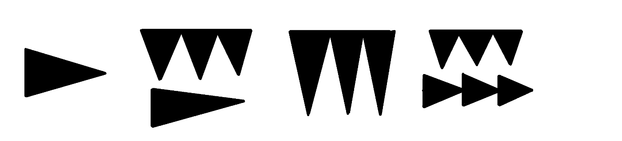
Adivinanza 1.6
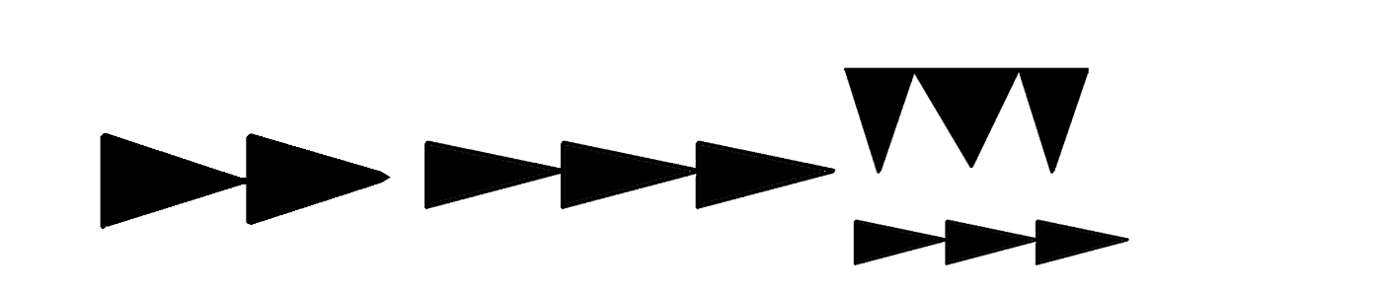
Adivinanza 1.7
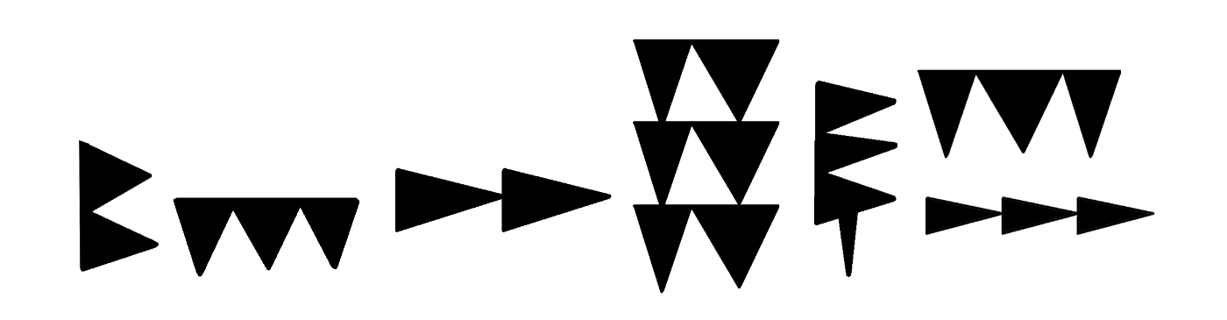
Adivinanza 1.8


Adivinanza 2.1
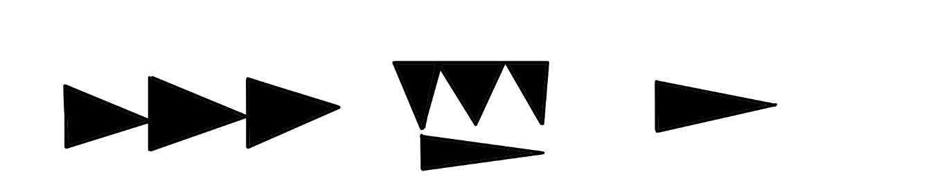
Adivinanza 2.2
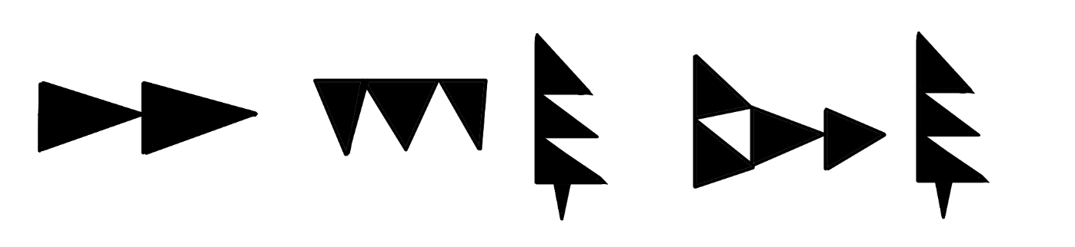
Adivinanza 2.3

Adivinanza 2.4
Adivinanza 2.5
Adivinanza 2.6
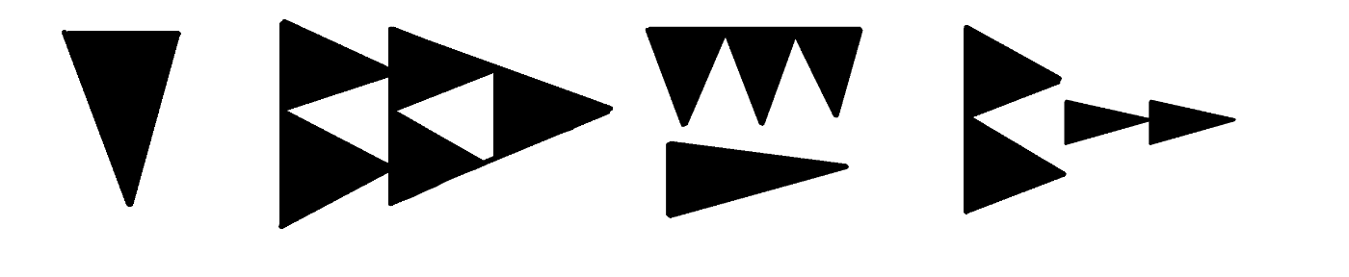
Adivinanza 2.7
Adivinanza 2.8
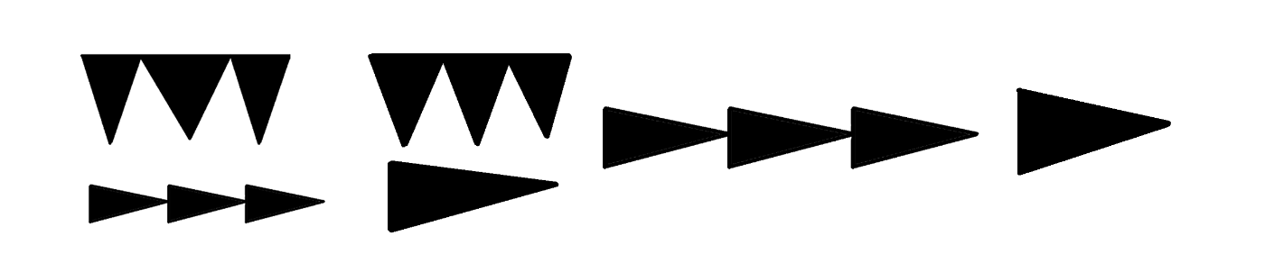
Adivinanza 2.9

Adivinanza 2.10
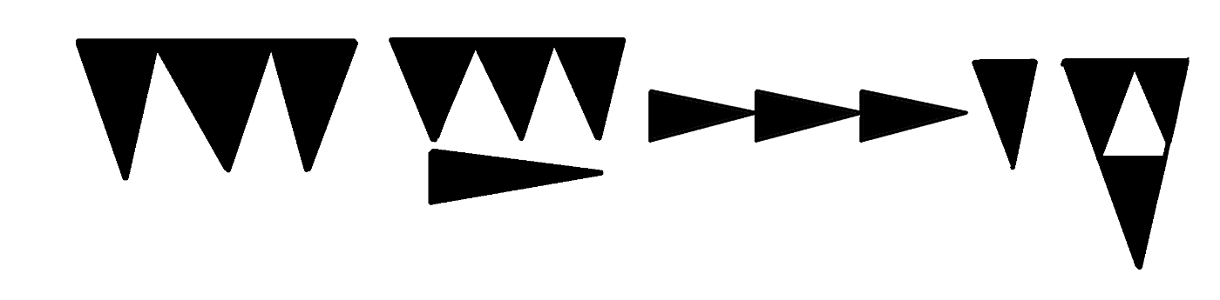
Adivinanza 2.11
Adivinanza 2.12
Adivinanza 2.13
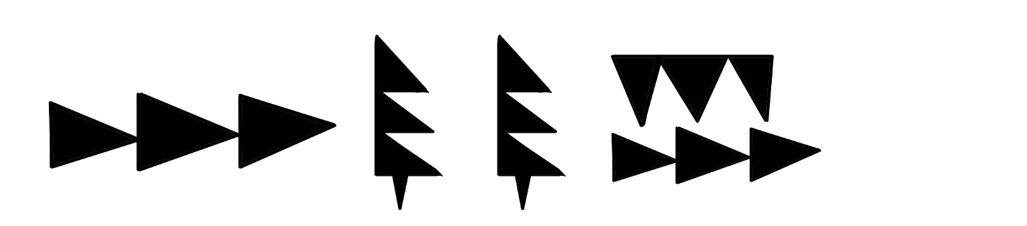
Adivinanza 2.14
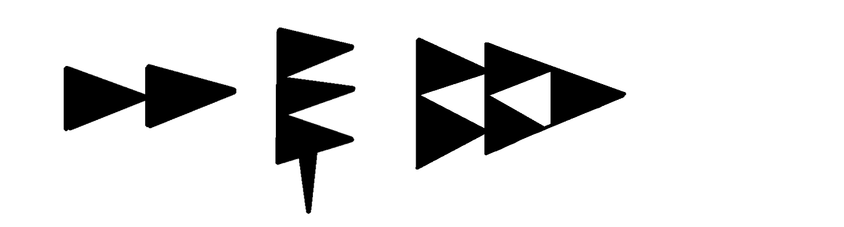
Adivinanza 2.15

